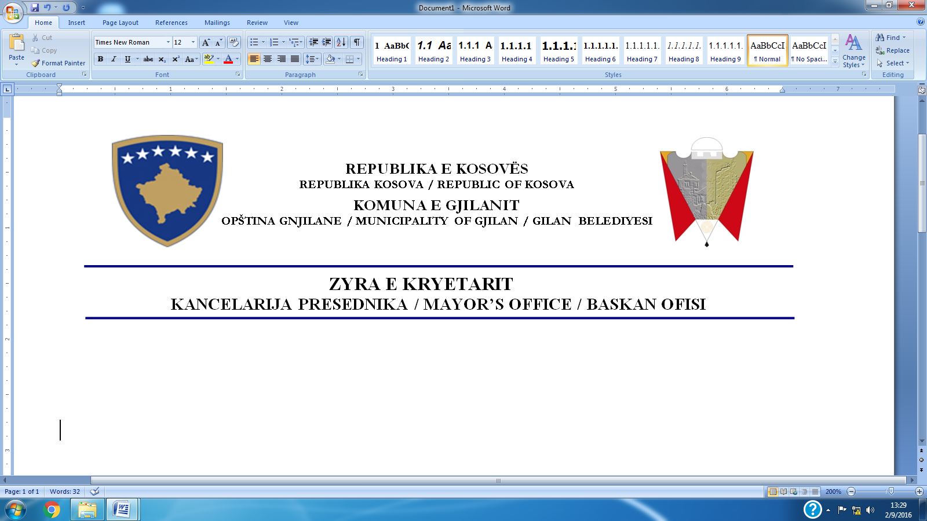  


AGJENDA

**“Te Rinjtë në Agrobiznes- Regjioni Ekonomik Lindor”**

14Nëntor 2018,“Salla e Kuvendit” Novobërdë

14:30 Arritja e Pjesëmarrësve

14:45 Fjalimi hyrës i Kryetarit të Komunës së NovobërdësSvetislavIvanović (Personi

kontaktues në mungesë të Kryetarit)

14:50 Prezantimi i Projektit “Te rinjtë në Agrobiznes- Regjioni Ekonomik Lindor”

15:05 Diskutim